보도자료 – 차바이오F&C
홍보본부 | 경기 성남시 분당구 판교로 335 | https://brand.naver.com/evercell
작성일 : 2026년 9월 15일
피부 컨디션에 따라 최대 8시간 밀착 케어
에버셀, 『셀 유스 프로바이오틱 엑소좀 PDRN
하이드로겔 마스크』 출시

- 46g 하이드로겔에 프로바이오틱 유래 엑소좀, 로즈 PDRN 함유
- 피부 상태에 따라 3시간부터 최대 8시간까지 케어
- 인체적용시험서 피부 장벽 개선율 127.5%, 피부 윤기 139.3% 개선

차바이오그룹 관계사 차바이오F&C(대표 김석진)의 셀 롱제비티(Cell Longevity) 브랜드 에버셀(EVERCELL)이 피부 진정과 장벽케어를 집중적으로 관리하는 ‘셀 유스 프로바이오틱 엑소좀 PDRN 하이드로겔 마스크’를 출시했다.

신제품은 46g의 고농축 하이드로겔 포뮬러에 프로바이오틱 유래 엑소좀과 로즈 PDRN을 담았다. 여기에 열노화 케어 특허 성분 ‘수딩 쿨러(Soothing Cooler)’를 5,000ppm 함유해 외부 자극 등으로 지친 피부 컨디션을 관리하는 데 도움을 준다.

하이드로겔 시트는 피부에 밀착해 에센스 성분을 전달하며 점차 투명하게 변한다. 피부 상태와 생활 패턴에 따라 사용 시간을 조절할 수 있으며, 전문적인 피부 관리 후 피부 컨디션을 관리하거나 중요한 일정을 앞두고 집중적인 케어가 필요할 때 활용할 수 있다. 토너 사용 후 약 3시간 동안 사용하거나, 스킨케어 마지막 단계에서 부착해 취침 시간을 활용하면 최대 8시간까지 사용할 수 있다.

인체적용시험에서 피부 진정과 장벽 개선, 안티에이징 등 주요 피부 지표의 개선 효과가 확인됐다. 피부 임상 전문기관 피엔케이피부임상연구센타㈜에서 진행한 시험 결과, 특수 관리 후 7일 제품을 사용했을 때 피부 진정 관련 지표가 21.7% 개선됐다. 1회 사용 직후에는 외부의 물리적 자극으로 손상된 피부 장벽 개선율이 127.5%로 나타났다.

4시간 수면 사용 후에는 피부 윤기가 139.3% 개선돼, 8시간 숙면에 준하는 효과를 나타냈다. 안색과 피부결을 비롯해 눈가 주름, 탄력, 보습, 리프팅, 피부 치밀도 등 다양한 피부 지표에서도 안티에이징 개선 효과를 확인했다.

차바이오F&C 김석진 대표는 “이번 제품은 피부 상태와 생활 패턴에 따라 단시간 케어부터 장시간 집중 관리까지 선택할 수 있도록 설계했다”며 “앞으로도 피부 컨디션을 건강하게 유지하는 데 도움을 줄 수 있는 제품을 지속적으로 선보이며 에버셀의 셀 롱제비티 뷰티 라인업을 확대해 나가겠다”고 말했다.

신제품은 에버셀 공식 네이버 브랜드 스토어를 비롯한 온라인 구매처에서 구매할 수 있다. <끝>

<제품 정보>
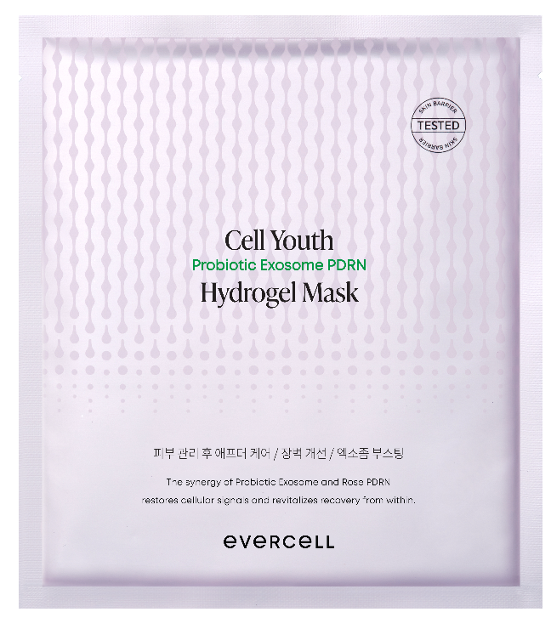
∙ 브랜드: 차바이오F&C 에버셀
∙ 제품명: 에버셀 셀 유스 프로바이오틱 엑소좀 PDRN 하이드로겔 마스크
∙ 용량 및 가격: 4매(48,000원)

사진1) 에버셀 셀 유스 프로바이오틱 엑소좀 PDRN 하이드로겔 마스크

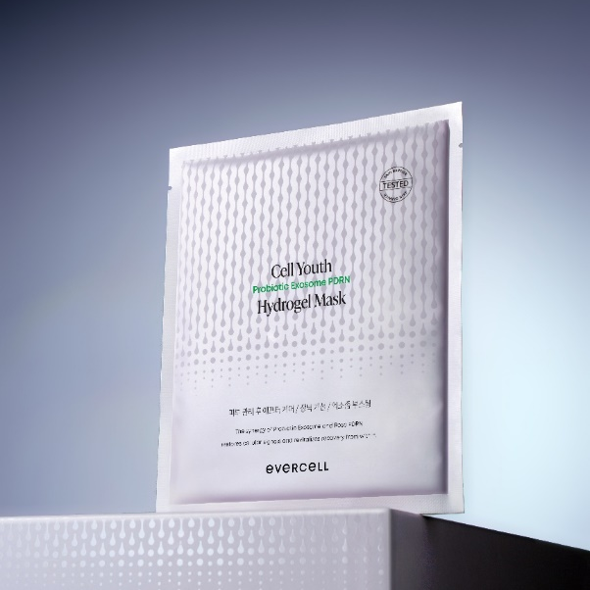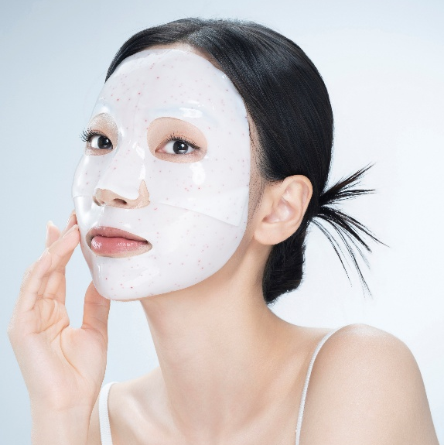

■ 차바이오그룹 소개
차바이오그룹은 줄기세포와 면역세포를 포함한 세계 최대 셀 라이브러리를 기반으로 연구∙개발∙생산을 아우르는 세포치료제 전주기 역량을 갖춘 글로벌 생명과학그룹이다. 차병원∙차바이오그룹이 66년간 축적한 세포 기술력을 바탕으로 표피 줄기세포배양액과 엑소좀 등 세포 기반 독자 소재를 개발했다. 이를 활용해 프리미엄 셀 롱제비티 브랜드 <에버셀>과 스킨부스터 브랜드 <셀터미> 등을 전개하며 세포기술 기반의 롱제비티 뷰티 시장을 선도하고 있다.

※ 차바이오F&C 사이트
▶ 판매처
네이버 스토어 https://brand.naver.com/evercell
▶ SNS
에버셀 인스타그램 www.instagram.com/evercell.official

